中美创客大赛观摩后感受

2018年5月18日晚，中美创客大赛成都赛区开幕式在西南交通大学如期举行。我作为从代码到实物课程的学员之一，去比赛现场观摩了此次比赛。第一次近距离地感受了创客精神。

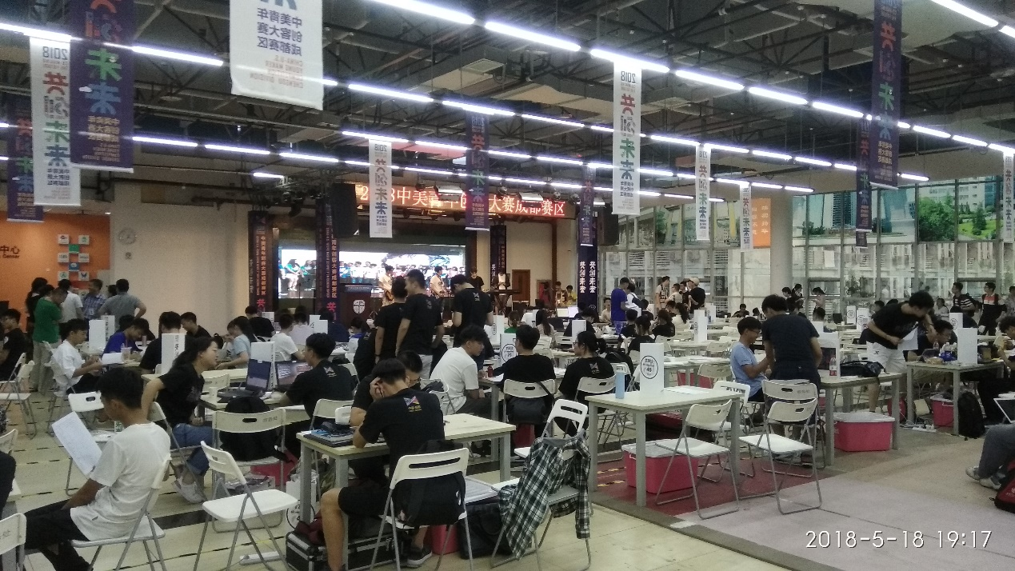

开幕式正式开始前，各组选手都聚集在一起讨论各自的作品设计。从现场图片可以看到，学校为选手们营造了一个极其合适创作的氛围，使得选手们能静心思考并改进自己的参赛作品思路。创客们围在一起讨论着自己的作品的想法。从他们的表情上可以看到他们的兴奋激动以及不可避免的小紧张。从选手们的准备上看，他们都已经做好了在为期两天的中美创客大赛中大展身手的准备。

创客大赛的现场，必然少不了创新的思维。粗看每组选手的作品，涉及了不同的方面。而学习体会创客们的创新思维和方法并应用到今后的学习实践中，正是我本次观摩中美创客大赛的主要目的。

为了更加深入地汲取创新思维，我和同行的伙伴决定随机采访几个在座的小组。首先是我们熟悉的马震宇学长。马学长起初还略显谦卑，在我们的追问下，才笑呵呵地向我们介绍了他的团队的设想作品。即太阳能手机充电器。并向我们展示了作品模型和机械结构演示。马学长的想法让我感受到，作为创客，不能一心想着创作出一个截然不同的新物品甚至定义一个新的概念。其实，细心观察身边的事物，在已有的物品上加以改进，使它的使用变得更加方便，也是一种创新。

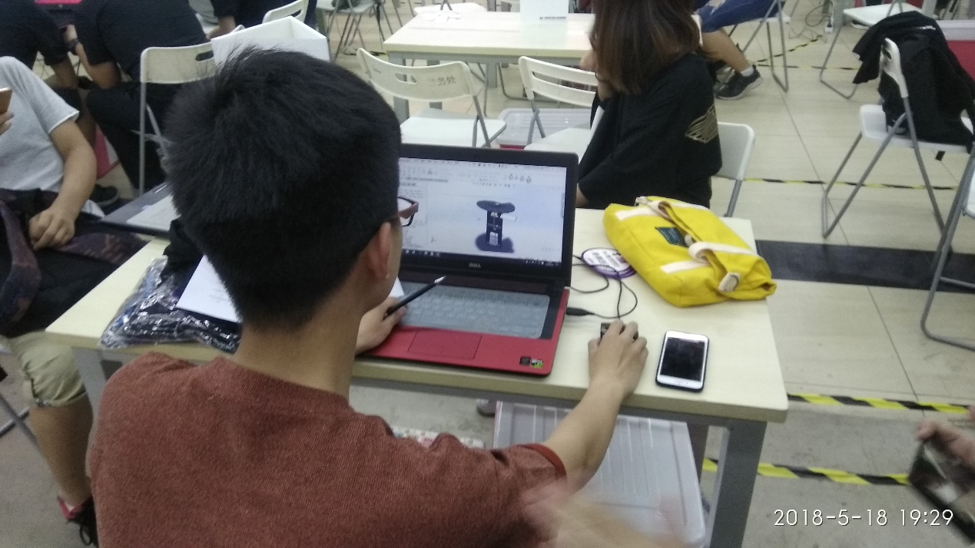

在得到马学长的指点后，我们决定再去采访其他的团队。然而，出乎我们意料的是，其他被采访的团队，有的选择推托，有的以机密拒绝我们，更有甚者用“无可奉告”来回应我们热情学习的态度。这样的碰壁，让我们有些许的失望。

百度百科对创客的定义为：创客是指不以盈利为目的，把创意转变为显示的人。我认为，创客是把自己突然到来的灵感转化为实物并分享给大家的人。然而，依旧有人以经济利益为目的创作自己的作品。这很明显违背了创客精神。由此可见，在大力提倡创客精神的同时，还应该对人们做适当的正确的创客思想的普及。任由这种畸形的创客精神发展下去并成为主流，不利于创客文化的发扬传播，更不利于初次加入创客队伍的新手们的发展。

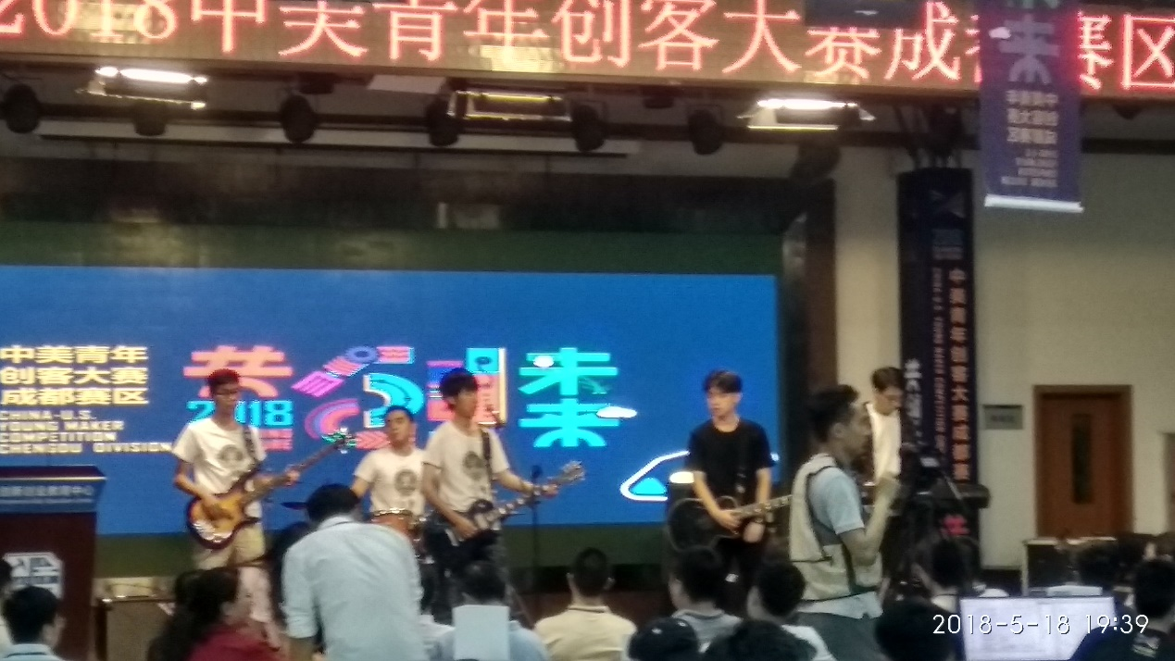

不久，开幕会正式开始。校领导前来观摩，可见学校对本次大赛的重视。在国家大力提倡培养创新精神的今天，来自世界各国的创客们都在绞尽脑汁，创作能够改善人类生活，对社会发展具有推动作用的作品。创客大赛，在推动创客文化发展和创客们交流的方面发挥了重要作用。相信在未来，会有更多的人加入创客的队伍，学习创作自己脑中的设想。而我自己，也有意愿加入创客的队列中，让自己的想法变成现实。